浙江中一检测研究院股份有限公司职业卫生网上公开信息表
单位名称 | 垦青(浙江)拉链有限公司
单位地址 | 浙江省桐乡市经济开发区外商（台商）投资区 | 联系人 |  | 陆春燕
项目名称 | 垦青(浙江)拉链有限公司职业病危害现状评价报告书
技术服务项目组员名单 | 井 瑜、王文燕、纪燕平
现场调查时间 | 2022-07-11
现场调查技术人员 | 刘颖东、朱在洪 | 企业陪同人 | 陆春燕
现场调查图像证明 | 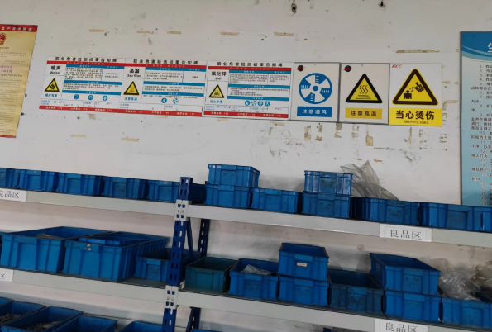
现场采样、检测时间 | 2022-07-21、2022-07-22、2022-07-23
现场采样、检测人员 | 孙建宇、井瑜、施超宇、朱在洪、吴祥勇、麻晓书 | 企业陪同人 |  | 陆春燕
现场采样、检测图像证明 | 